Консультация для родителей
«Вязаный пальчиковый театр для малышей»
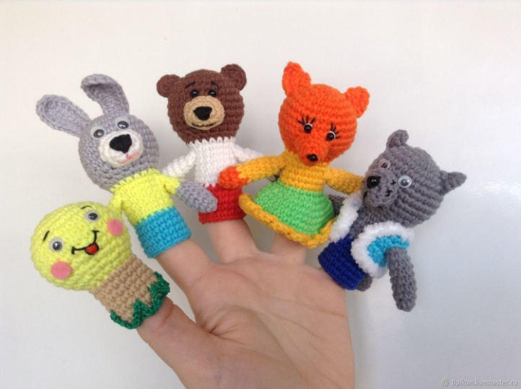
Пальчиковый кукольный театр – это волшебный мир для детей всех возрастов. Практически каждый педагог использует его в своей работе. Ведь это наиболее простой способ развития мелкой моторики, который способствует раннему становлению речи, снятию стрессов и проблем ребенка путем проигрывания различных ситуаций и, наконец, помощь в становлении руки наших дошколят.
Пальчиковый театр - это набор фигурок-персонажей, которые надеваются на отдельный пальчик. Это могут быть просто отдельные куколки, животные, какие-то предметы для инсценировки сказки или всем известные персонажи наших любимых русских народных сказок.
Пальчиковые театры очень хороши для театрализованных игр, как в детском саду, так и дома. Театрализованные игры создают эмоциональный подъем, повышают жизненный тонус ребенка. Участвуя в домашнем спектакле вместе с родителями, ребенок чувствует себя раскованно, свободно, в семье появляются общие интересы. Пальчиковый театр –это прекрасный материал для развития у детей познавательных процессов: воображения, памяти, мышления и речи.
Пальчиковый театр – отличный помощник в общении с ребенком. Пальчиковые куклы, «оживая» на пальце, не дадут вам соскучиться. Положите пальчиковых кукол в детский рюкзак, и они составят вам компанию во время прогулки, посещения поликлиники или в поездке. Уникальность пальчикового театра состоит еще в том, что это авторские творения ручной работы. Пальчиковые куклы, сделанные с душой, несут в себе творческую энергию, которая способна передаваться тому, кто держит их в руках.
Театрализованные игры для детей – это один из самых доступных и наиболее эффективных способов развития ребенка. Кроме того, этот вид деятельности развивает коммуникативные способности, воображение, фантазию, память, инициативность и т. д. Дети гораздо легче и с интересом знакомятся с окружающим миром через образы, звуки, кроме того, они начинают задумываться и анализировать, обобщать и делать выводы.
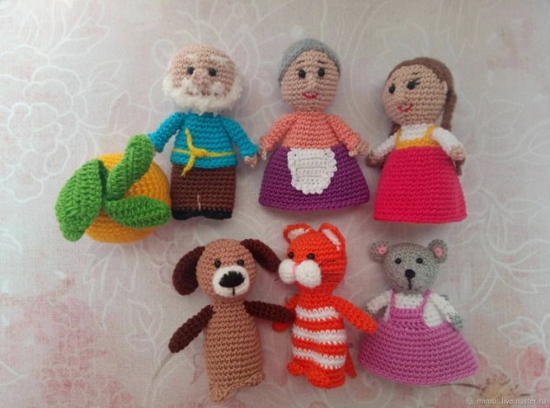
Театрализованная игра влияет и на развитие речи. Словарный запас ребенка значительно расширяется, совершенствуется произношение звуков. Театрализованные игры отличный источник развития чувств, переживаний ребенка; они развивают эмоциональную сферу детей, учат сопереживать. Особо полюбившиеся персонажи можно использовать и в повседневной жизни как пример поведения. Любимые герои становятся образцом для подражания, что положительно влияет на формирование личности в целом.
Игру можно использовать для знакомства и изучения счета (например, в сказке «Теремок» стали жить мышка, лягушка, заяц втроем, потом пришла лиса – их стало четверо); для знакомства с героями и сюжетом сказки, для знакомства с понятиями «справа – слава», «рядом», «друг за другом».
А еще маленькие фигурки создадут вам компанию во время прогулки или посещения поликлиники, в дороге. Они не займут много места и помогут развлечь малыша. С их помощью можно оживить любые стихи, сказки, потешки. Незамысловатые игрушки развивают интонацию, артистические умения, творческие способности, воображение, память, мышление, внимание, фантазию.
Преимущества вязаного пальчикового театра:
1. Способствует развитию мелкой моторики. Благодаря действиям с куклами формируются тонкие дифференцированные движения пальцев рук.
2. Использование вязаного пальчикового театра не предполагает наличия у ребенка специальных технических умений, которые могут понадобиться при использовании кукол.
3. Вязаный пальчиковый театр знаком детям с младшего дошкольного возраста, так как воспитатели широко используют его на различных занятиях в процессе обучения.
4. В инсценировках вязаный пальчиковый театр позволяет ребенку показать сразу несколько персонажей. Он, один из самых долговечных и удобных в использовании видов пальчикового театра. Куклы получаются очень «живыми», мягкими и приятными в употреблении. Может использоваться во всех возрастных группах.
Изготовление вязаного пальчикового театра:
- Сказка "Колобок" https://ped-kopilka.ru/blogs/gulnara-mihailovna-tuzova/-kolobok-palchikovyi-kukolnyi-teatr-kryuchkom-svoimi-rukami-shemy-opisanie-master-klas-s-poshagovymi-foto.html
- Сказка "Репка" https://ped-kopilka.ru/blogs/gulnara-mihailovna-tuzova/palchikovyi-kukolnyi-teatr-repka-svoimi-rukami-kryuchkom-shemy-podrobnoe-opisanie-master-klas-s-poshagovymi-foto.html
- Сказка "Теремок" https://www.maam.ru/detskijsad/palchikovyi-teatr-teremok-kryuchkom-master-klas.html
- Сказка "Три медведя" https://azbukivedia.ru/blog/master-klassy/kak-svyazat-kryuchkom-palchikovyy-teatr-tri-medvedya/
- Сказка "Заюшкина избушка" https://www.maam.ru/detskijsad/moe-hobi-master-klas-palchikovyi-teatr.html
- Сказка "Курочка Ряба" https://ped-kopilka.ru/blogs/gulnara-mihailovna-tuzova/-kurochka-rjaba-palchikovyi-kukolnyi-teatr-kryuchkom-svoimi-rukami-shemy-opisanie-master-klas-s-poshagovymi-foto.html
Творческих Вам успехов!

Консультацию подготовила: Минская Н.Е.,
воспитатель МДОУ "Детский сад 228" г. Ярославль

